Тема № 4 Медицинские изделия. Дать определение в соответствии с Федеральныйм законом от 21.11.2011 N 323-ФЗ «Об основах охраны здоровья граждан в Российской Федерации»
Анализ ассортимента. Хранение. Реализация. Документы, подтверждающие качество.

1)Определение в соответствии с ФЗ №323 «Об основах охраны здоровья граждан в Российской Федерации».

Медицинские изделия - любые инструменты, аппараты, приборы, оборудование, материалы и прочие изделия, применяемые в медицинских целях отдельно или в сочетании между собой, а также вместе с другими принадлежностями, необходимыми для применения указанных изделий по назначению, включая специальное программное обеспечение, и предназначенные производителем для профилактики, диагностики, лечения и медицинской реабилитации заболеваний, мониторинга состояния организма человека, проведения медицинских исследований, восстановления, замещения, изменения анатомической структуры или физиологических функций организма, предотвращения или прерывания беременности, функциональное назначение которых не реализуется путем фармакологического, иммунологического, генетического или метаболического воздействия на организм человека.

2) Группы товаров, относящиеся к изделиям медицинского назначения.

1. Изделия санитарии, гигиены и предметы ухода за больными
1.1 По материалу для изготовления:
-Изделия из резины
-Изделия из латекса
-Изделия из пластмассы
-Изделия из стекла
-Изделия из металла
-Изделия из фарфора
-Изделия из древесины
-Изделия из текстильных материалов
-Изделия из замши
-Комбинированные изделия
1.2 По области применения:
-Для терапевтических целей
-Для диагностических целей
-Для дозирования жидких ЛС
-Для передвижения и создания опоры
-Для коррекции костно-суставной системы
-Для ухода за лежачими больными
-Для ухода за зубами
-Для гигиены женщин
-Для проведения лабораторных работ
-Для комплектования медицинской аппаратуры
2.Перевязочные средства
3.Резиновые изделия

3)Характеристика групп

1.Изделия санитарии, гигиены и предметы ухода за больными

1.1 По материалу для изготовления:
-Изделия из резины (грелки медицинские, пузыри для льда, трубки медицинские, клеенка подкладная,спринцовки типа А и др.)

- Медицинская подкладная клеенка представляет собой прочную хлопчатобумажную ткань (бязь, миткаль), с одной или с двух сторон с аппликацией из резины. Выпускаются подкладные клеенки на основе полимеров (из винипласта). Разновидность медицинской клеенки — клеенка компрессная, которую изготавливают из более легкой ткани, покрытой с одной стороны резиной или полимером, а с другой — смолистой противогнилостной пропиткой
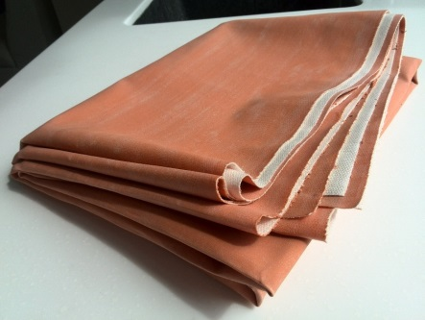
- Грелки -резиновые емкости, которые при необходимости местного прогрева организма наполняют горячей водой, т их применяют еще и для промываний и спринцеваний.
Грелки медицинские:
-резиновые (водяные) Они представляют емкость из резины, которую наполняют разогретой водой
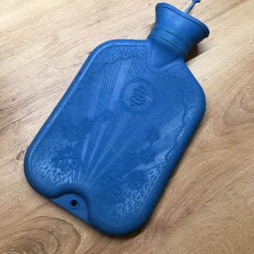
-электротермические (термофоры) Верхняя часть прибора-чехол из натурального материала, внутри него-электронагреватель
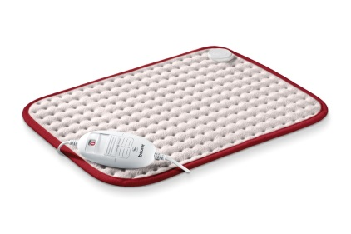
- Изделия из латекса (перчатки медицинские, напальчники, соски детские)
Перчатки медицинские подразделяются на 3 группы:
- Хирургические
-Диагностические
-Анатомические
а)Перчатки хирургические - выпускаются анатомической формы для плотного облегания рук .Могут быть:
- стерильные и нестерильные;
- опудренные внутри или неопудренные;
- тонкие, сверхтонкие или особо прочные (на 50% толще обычных), что обеспечивает высокую устойчивость к проколам и механическим повреждениям;
- для защиты от рентгеновского облучения.
б) Диагностические перчатки - нестерильные выпускаются латексные и без латекса (нитриловые и виниловые). Могут быть:
- опудренные и неопудренные внутри;
- голубого или зеленого цвета;
- с текстурированной поверхностью и без;
- устойчивые к воздействию химических веществ, масел.
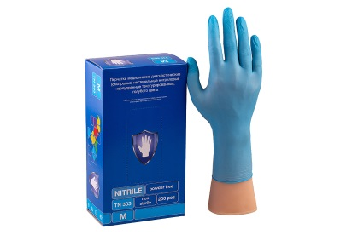
- Изделия из пластмассы (наконечники клизменные, стаканчики для приема лекарств, мочеприемники);
Мочеприемники используются для постоянного приема мочи у пациентов, которые не способны самостоятельно контролировать акт мочеиспускания, у лежачих больных, а кроме того, для забора мочи на анализ. Представляют собой устройство для сбора мочи, которое подключается к катетеру или уропрезервативу.
Они подразделяются на:
- Одноразовые- предназначены для использования только один раз. Изготавливают их обычно из бумаги
- Многоразовые-системы ,которые производят из материала ,который можно подвергать стерилизации(металл стекло латекс или пластмасса)

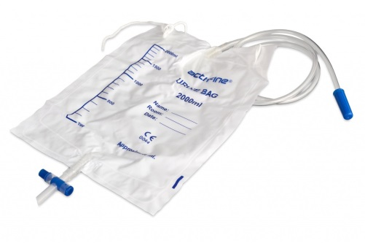
- изделия из стекла (наконечники влагалищные, стаканчики для приема лекарств, банки медицинские и др.)
Медицинские банки- используются для терапии множества заболеваний – пневмония, простуда, астма и другое.
Вакуумные банки помогают при болях и бронхите.
Приспособление нормализует работу внутренних органов
- Виды:
- -из стекла
- -из резины
- -из силикона
- -из латекса
- -с насосом
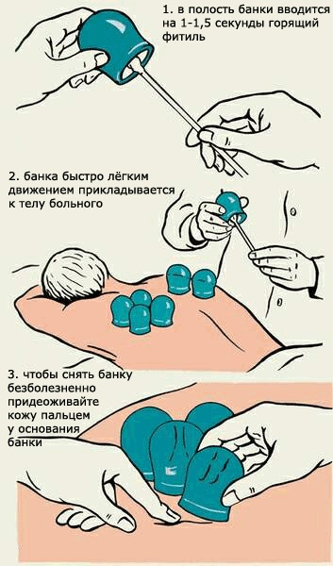

- изделия из металла (судна подкладные, поильники, тазики почкообразные. костыли и трости опорные);
Тазик почкообразный -применяют для хранения и подачи стерильных инструментов и материалов, необходимых при различных операциях в палате, у постели больного, в перевязочной и операционной. Его также применяют для сбора различных жидкостей (рвотных масс при даче наркоза, гноя и др.)
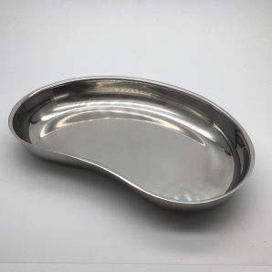
- изделия из фарфора (судна подкладные, поильники)
Судна- бывают округлыми и продолговатыми. По материалу изготовления эти изделия делятся на: металлические; пластиковые; резиновые.
- изделия из древесины (костыли и трости инвалидные);
Трости инвалидные -предназначены для создания дополнительной опоры при передвижении.
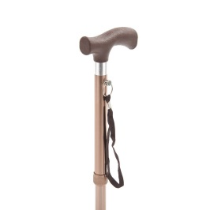
- изделия из текстильных материалов (бандажи, корректоры осанки, шорты антицеллюлитные, носки противогрибковые);
Бандажи — это пояс или повязка для закрытия дефектов брюшной полости или поддержания внутренних органов в нормальном положении. Выпускаются бандажи грыжевые: паховые одно- или двусторонние для взрослых; пупочные; послеоперационные; грудной; поясничный; до-и послеродовой:ортопедические
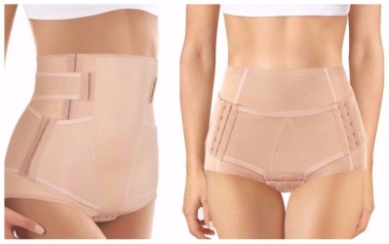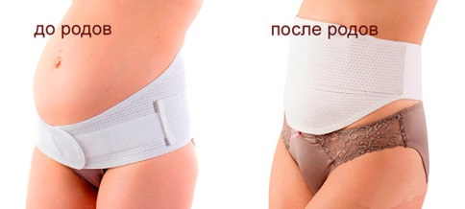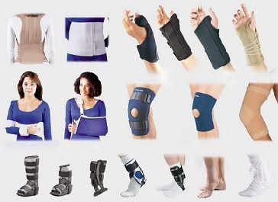
- изделия из замши (бандажи грыжевые двусторонние и др.);
- комбинированные изделия (молокоотсосы ручные; спринцовки типа Б;: клеенки медицинские резинотканевые; пипетки глазные; зубочистки с нитью)
Спринцовка — медицинский инструмент, предназначенный для постановки клизмы, для очищения, промывания и спринцевания прямой и толстой кишки либо для введения в прямую или толстую кишку растворов лекарственных веществ. Также применяется в гинекологии для ирригации (орошения) влагалища.
-С мягким наконечником типа А(способны промывать полости с лечебно профилактической целью)
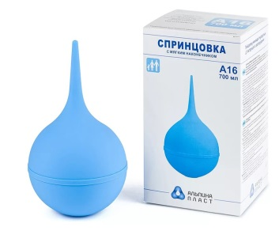
-С твердым наконечником типа Б(служат для постановки клизм, могут использоваться в качестве инструмента, орошающего влагалище)
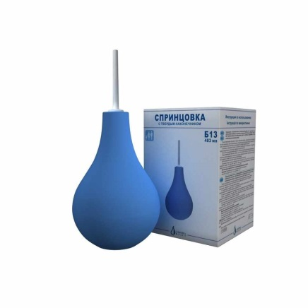

1.2 По области преминения:
- для терапевтических целей (грелки медицинские, пузыри для льда, банки медицинские, трубки медицинские, пояса послеоперационные и др.); для профилактических целей (бандажи лечебные, молокоотсосы, круги подкладные, корректоры осанки, колготки и чулки антиварикозные, шорты антицеллюлитные, подпяточники, маски и др.);
Круги подкладные – применяются для профилактики появления пролежней у лежачих больных, а также после операций на прямой кишке, ушибе копчика.
- для диагностических целей (катетеры, зонды, трубки медицинские и др.); для гигиенических целей (губки туалетные, щетки для рук, ватные шарики, ватные диски и др.)
Кате́тер — изделие медицинского назначения в виде полой трубки, предназначенное для соединения естественных каналов, полостей тела, сосудов с внешней средой с целью их опорожнения, введения в них жидкостей, промывания, либо проведения через них хирургических инструментов.
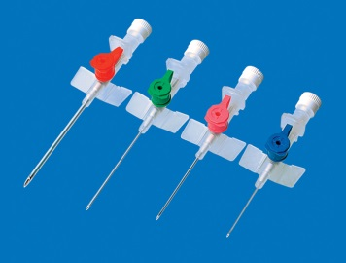
- для дозирования жидких лекарственных средств (пипетки глазные, стаканчики для приема лекарств, поильники)
Пипетки глазные- применяются для закапывания лекарственных средств в глаза, представляют собой стеклянную трубочку с резиновым колпачком.
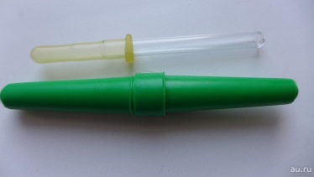
- для передвижения и создания опоры (костыли и трости опорные, костыли локтевые);
- для коррекции костно-суставной системы (супинаторы, корректоры осанки и др.);
Супинатор — это металлическое, пластиковое, деревянное или кожаное приспособление, которое крепится между внутренней и внешней подошвами. Основные задачи супинатора — поддерживать свод стопы, а также противостоять деформации обуви.
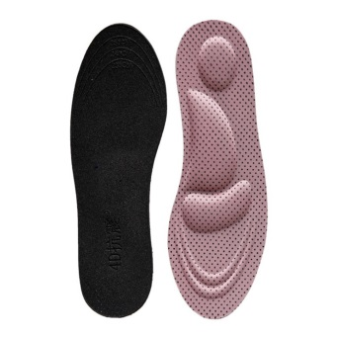
- для ухода за лежачими больными (судна подкладные, мочеприемники, калоприемники, поильники, спринцовки, клеенка медицинская и др.); для ухода за новорожденными (соски молочные детские, соски-пустышки, палочки гигиенические, кольца зубные, аспираторы назальные и др.); для защиты рук медицинского персонала (перчатки медицинские, напальчники)
Судна подкладные- резервуар для приёма мочи и каловых масс у лежачих больных, способных на физиологические отправления. Во время использования подкладывается под таз человека.
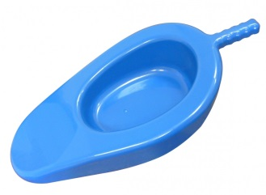
- для ухода за зубами (щетки зубные, зубочистки, зубочистки с нитью и стимулятором десен, нити зубные);
- для гигиены женщин (прокладки, тампоны и салфетки гигиенические);
- для проведения лабораторных работ (пипетки глазные, спринцовки, трубки медицинские, баллоны и мехи резиновые и др.);
- для комплектования медицинской аппаратуры (трубки медицинские, баллоны и мехи резиновые)
Мехи и баллоны резиновые -предназначены для нагнетания воздуха, в том числе для распыления жидкостей с помощью пульверизатора. Мехи отличаются от баллонов тем, что снабжены двумя клапанами – всасывающим и нагнетательным.
Выпускают:
- резиновые баллоны для медицинской аппаратуры толстостенные
- баллоны резиновые (для продувания ушей с эбонитовым наконечником; для зубоврачебных работ; для каплесчитателей при приготовлении лекарств).
Мехи резиновые выпускают двухбаллонные (тип А) и однобаллонные (тип Б)
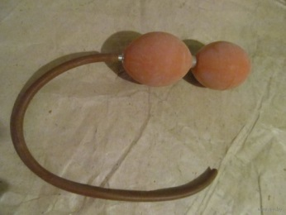

2. Перевязочные средства
Перевязочные средства — это медицинские изделия, изготовленные из одного или нескольких перевязочных материалов, предназначенные для профилактики инфицирования и для лечения ран.
Виды:
- Марля (представляет редкую сеткообразную ткань для медицинских целей) Выпускается марля отбеленная гигроскопическая и суровая, чисто хлопчатобумажная или с примесью вискозы, в рулонах по 50-150м.
Салфетки (различают салфетки перевязочные (например, салфетки марлевые) и салфетки лечебные)
Салфетки марлевые представляют собой двухслойные отрезы марли размером 16x14 см, 45x29 см и т.д. Стерильные салфетки выпускаются в упаковке по 5, 10, 40 шт., нестерильные — по 100 шт
- Вата
- Хлопковая ( ПМ, полученный из природных волокон хлопчатника)
- В зависимости от области применения :
-вата хлопковая гигроскопическая глазная
-гигиеническая
-хирургическая
Гигиеническая и глазная стерильная и нестерильная вата производится фасованной по 50, 100, 250 г; хирургическая кипная выпускается по 15-50 кг, фасованная по 25, 50, 100, 250 г; стерильная по 100 и 250

- Целлюлозная (ПМ, волокна которого состоят из чистой целлюлозы (полисахарид)
- Вискозная(изготавливается из целлюлозы, подвергнутой химической обработке)

- Бинты (это повязки , изготавливаемые из хлопчато-вискозной марли в виде рулонов определенных размеров)
Бинты марлевые нестерильные выпускаются размером 10 м х 16 см, 10x10, 5x10, 5x5, 5x7, 7x10, 7x14, 7x7 см как во вторичной, так и в индивидуальной упаковке.
Бинты марлевые стерильные выпускаются размером 5x10, 5x7, 7x14 см в индивидуальной упаковке.

-Пластырь, используемый как ПС, с учетом цели применения относятся к фиксирующим и покровным пластырям. Если содержат лекарственное вещество (покровные пластыри),не содержат(фиксирующие пластыри).
Пластыри без лекарственных веществ в виде липкой ленты называется лейкопластырь. Лейкопластыри применяются для фиксации повязок, для защиты небольших ран, когда наложение полноценной повязки нецелесообразно, фиксации различных трубок, проводов, катетеров.
По внешнему виду они подразделяются на ленточные и полоски. Лейкопластыри с одной стороны имеют липкий слой; в случае покровных лейкопластырей с липкой стороны прикреплена марлевая подушечка, пропитанная JIC (например, пластырь бактерицидный).

3. Резиновые изделия
-Грелки (резиновые емкости, которые при необходимости местного прогрева организма наполняют горячей водой, т их применяют еще и для промываний и спринцеваний.)
Выпускаются двух типов:
-для местного согревания тела;
-комбинированные, применяющиеся как для согревания, так и для промывания и спринцевания.
Грелки изготавливают из цветных резиновых смесей.
-Пузыри для льда (предназначены для местного охлаждения при различных травмах, в гинекологии) Они представляют собой емкости различной формы с широкой горловиной для заполнения льдом, закрывающиеся пластмассовой пробкой.Выпускают пузыри для сердца разные для мужчин и женщин, для уха, глаза, горла
-Круги подкладные( представляют кольцеобразной формы мешки, которые надуваются воздухом и закрываются вентилем) Предназначены для ухода за лежачими больными при лечении и для профилактики пролежней
-Спринцовки(представляют собой резиновый баллончик грушевидной формы с мягким или твердым наконечником)Необходимы для ухода за больными, а также людям с целью промывания различных каналов и полостей.
Бывают:
-С мягким наконечником типа А(способны промывать полости с лечебно профилактической целью)
-С твердым наконечником типа Б(служат для постановки клизм, могут использоваться в качестве инструмента, орошающего влагалище)

-Жгут (резиновое изделие для сдавливания мягких тканей конечности с целью временной остановки кровотечения).
-Кружка Эсмарха ( предназначена для проведения процедур очищения толстого и тонкого кишечников, для орошения и спринцевания влагалища, а также введения в указанные органы лекарственных растворов)
Представляет широко-горлую плоскую емкость, соединяющуюся с резиновой трубкой с помощью патрубка

4) Анализ хранения в соответствии с требованиями нормативных документов. Приказ МЗ №377.

Изделия медицинского назначения хранятся на витринах закрытого типа в торговом зале и в шкафах открытого типа в материальной комнате. Для резиновых изделий имеется отдельный шкаф. Медицинские изделия хранятся вдали от нагревательных приборов. Помещения для хранения должны располагаться не на солнечной стороне, а наоборот, в затемненных помещениях.
- Особое внимание по хранению резиновых изделий уделяют таким изделям:
-круги подкладные, грелки резиновые, пузыри для льда рекомендуют хранить слегка надутыми, резиновые трубки хранят со вставленными на концах пробками;
- съемные резиновые части приборов должны храниться отдельно от частей, сделанных из другого материала;
- изделия, особо чувствительные к атмосферным факторам - эластичные катетеры, бужи, перчатки, напальчники, бинты резиновые и т.п., хранят в плотно закрытых коробках, густо пересыпанных тальком. Резиновые бинты хранят в скатанном виде, пересыпанные тальком по всей длине;

- Изделия из пластмасс следует хранить в вентилируемом темном помещении, на расстоянии не менее 1 м от отопительных систем. В помещении не должно быть открытого огня, паров летучих веществ.
- Перевязочные средства хранят в сухом проветриваемом помещении в шкафах, ящиках, на стеллажах и поддонах, которые должны быть выкрашены изнутри светлой масляной краской и содержаться в чистоте.
- Стерильный перевязочный материал (бинты, марлевые салфетки, вата) хранятся в заводской упаковке. Нестерильный перевязочный материал (вата, марля) хранят упакованными в плотную бумагу или в тюках (мешках) на стеллажах или поддонах.
- Хирургические инструменты и другие металлические изделия следует хранить в сухих отапливаемых помещениях при комнатной температуре. Они должны храниться по наименованиям в ящиках, шкафах, коробках с крышками, с обозначением наименования хранящихся в них инструментов. Инструменты, особенно хранящиеся без упаковки, должны быть защищены от механических повреждений. Запрещается хранить хирургические инструменты навалом, а также вместе с медикаментами и резиновыми изделиями.

5) Правила реализации изделий медицинского назначения из аптеки
Медицинские изделия реализуют из аптеки по требованию покупателя.
-Аптечное учреждение обязано обеспечить наличие правильно оформленных ценников на реализуемые изделия медицинского назначения и по требованию потребителя дать полную информацию об изготовителях и ценах, обеспечить надлежащий уровень обслуживания.
-Реализация изделий медицинского назначения производится по свободным (рыночным) ценам, сформированным в соответствии с действующим порядком.
-В реализации аптечного учреждения одновременно не находятся изделия медицинского назначения одного наименования с разными розничными ценами.
-В материальных комнатах аптек находящиеся на хранении изделия медицинского назначения одного наименования могут иметь различные цены в зависимости от поставщиков и сроков поставки.
-Покупатель имеет право проверить правильность цены, веса и меры отпущенных ему изделий медицинского назначения, а также сроки их хранения. Покупатель вправе потребовать копии сертификатов качества на изделия медицинского назначения, которые реализуются аптечными организациями.
-Расчеты с покупателями за изделия медицинского назначения осуществляются через контрольно-кассовые машины.
-Изделия медицинского назначения, надлежащего качества возврату и обмену не подлежат.

Оценка-5

Тема №5 Медицинские приборы, аппараты, инструменты. Анализ ассортимента. Хранение. Реализация. Документы, подтверждающие качество.

1. Определение медицинских приборов и медицинских аппаратов.
- Медицинские приборы – это техническое устройство, предназначенное для диагностических измерений (медицинский термометр, электрокардиограф и др.)
- Медицинские аппараты – это устройства, генерирующие энергию какого-либо вида с целью воздействия на организм (тепло, светоизлучение, электричество). К аппаратам относятся и изделия, заменяющие отдельные функциональные системы организма в течение определенного времени. Кроме того, к данной группе относятся устройства, приводящие в действие различные инструменты для механического воздействия на органы и ткани (устройства для реанимации, обезболивания и т.д.)

2. Анализ ассортимента медицинских приборов и аппаратов, имеющихся в аптеке.

Глюкометр - прибор для измерения уровня глюкозы в органических жидкостях (кровь, ликвор и т.п.). Глюкометры используются для диагностики состояния углеводного обмена у лиц, страдающих сахарным диабетом.
Классификация :
- Фотохимические глюкометры являются первыми и наиболее древними на сегодняшний день, можно сказать, что они устарели. Механизм их действия заключается в том, что они измеряют уровень сахара в крови по изменению окраски на специальной тест-зоне, куда человек наносит каплю своей капиллярной крови.
- Электрохимические, подавляющее большинство людей во всем мире производит измерение сахара глюкометром именно такого типа. Механизм их действия основан на преобразовании глюкозы в электрический ток, путем различных химических реакций. После нанесения капли капиллярной крови на специальное место в тест полоске, показания глюкометра отображаются на дисплее через несколько секунд (5-60).
- биосенсорный способ работает на основе поверхностного плазменного резонанса. Такой прибор представляет собой сенсорный чип, покрытый микроскопическим слоем золота. В настоящее время вместо золота применяются сферические частицы, которые повышают чувствительность в десятки раз и позволяют определить концентрацию глюкозы не в крови, а в других биологических жидкостях (слюне, моче). Данная технология пока находится на этапе разработки, но очень перспективна.
- спектрометрический способ работает на основе лазера и измеряют показатели глюкозы путем выделения её спектра из общего спектра кожи. Данная технология не используется широко и, как биосенсорика, пребывает в стадии разработки.
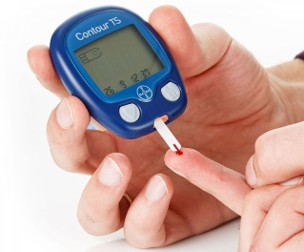

Тонометр - прибор измерения и регистрации артериального давления.
Виды тонометров:
- Механические- они не нуждаются в постоянной подзарядке или смене севших батареек. Все основные действия выполняются непосредственно человеком. Речь идет о следующих манипуляциях: Нагнетание воздушных масс в манжетку; Прослушивание пульса; Определение артериального давления. Благодаря прослушиванию медик измеряет кровяное давление. Для этой цели используется стетоскоп. В нем слышатся шумы, которые обозначают АД.
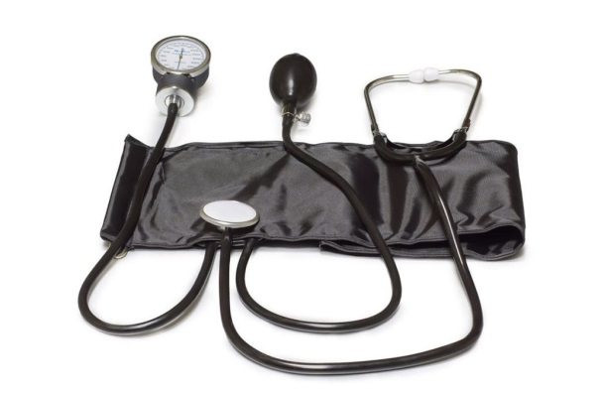

- Электронные - являются более удобными и портативными. Они снимают показатели без участия в данном процессе органов чувств измеряющего АД человека. Но не всем людям подходит измерение АД при помощи электронных тонометров. Такие устройства не рекомендованы пожилым мужчинам и женщинам, т.к с возрастом у них уменьшается эластичность сосудов и нарушается пульсация.
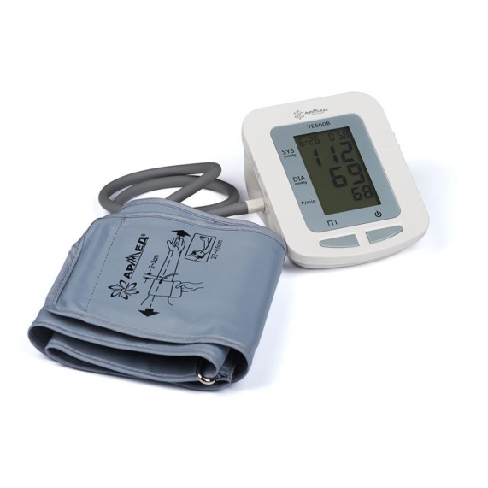
- Полуавтоматические - они самостоятельно могут измерить пульс и кровяное давление. Нужно лишь надеть на соответствующую область манжетку и накачать ее достаточным количеством воздуха, используя при этом специальную грушу. Такие приборы отличаются продолжительным сроком службы и относительно доступной стоимостью.
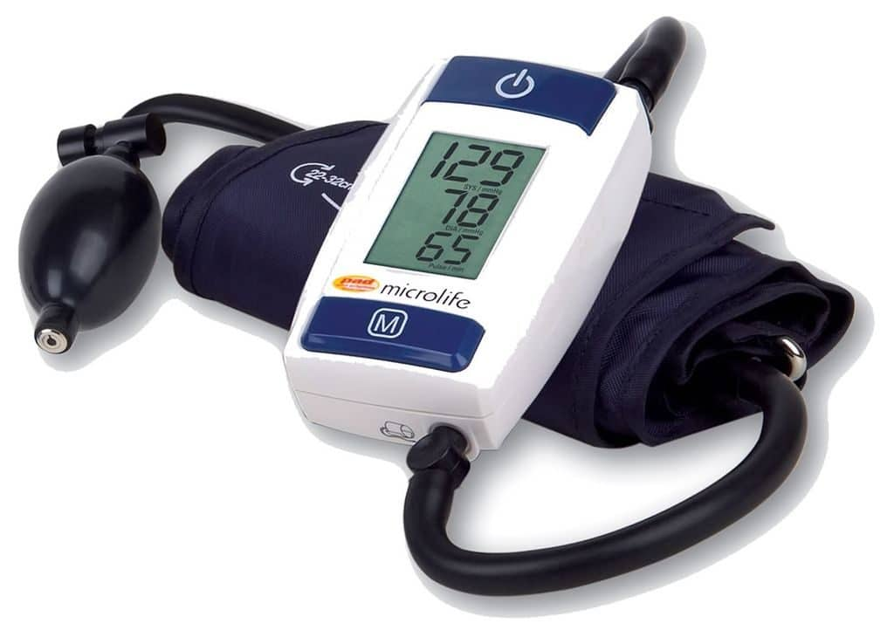

- Автоматические- являются наиболее удобные в применении . Благодаря им можно проводить замеры кровяного давления без обязательного присутствия другого человека, который должен накачивать воздухом манжетку. Нужно лишь надеть на себя устройство и нажать на специальную кнопку. Все остальные действия тонометр проводит самостоятельно. Автоматические модели имеют встроенный компрессор, который необходим для накачивания воздуха в манжетку. Главным недостатком является их недолговечный срок службы.
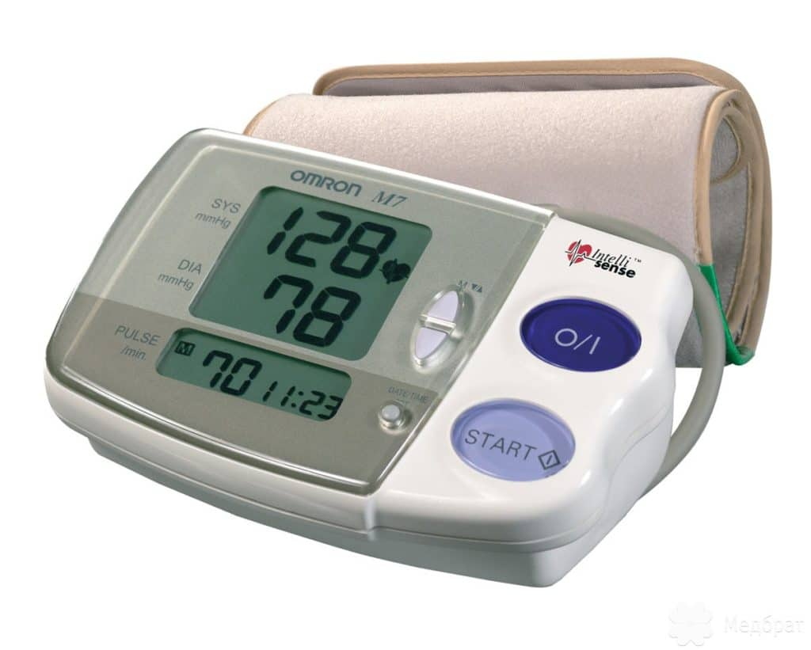
Термометр – это высокоточное устройство, которое предназначается для измерения текущей температуры тела.
Классификация:
-Ртутные (термометр обычно имеет небольшой запас жидкой ртути в своей основе, который чаще всего находится под давлением; выше обычно стеклянная или синтетическая трубка с калиброванной шкалой температур)
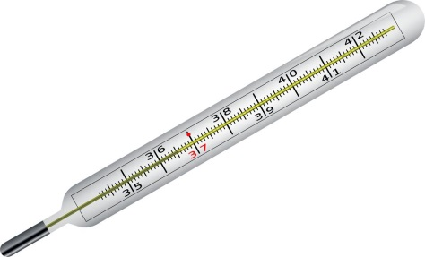

-Электронные (основа обновленного прибора – чувствительный к теплу датчик, а дисплей отображает полученные измерения. Измеритель осуществляет измерение температуры среды в ее жидком, газообразном или твердом состоянии в конкретный момент времени)
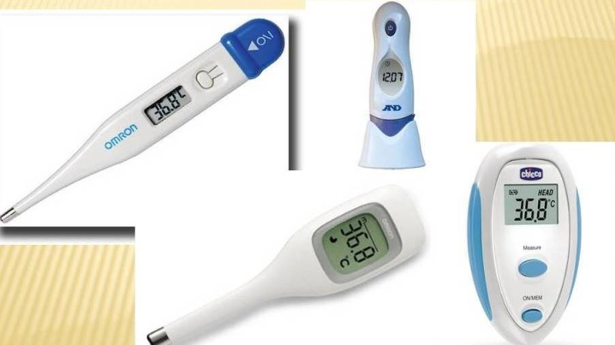

Ингалятор - аппарат для введения лекарственных средств методом ингаляции.
Виды :
-Небулайзеры (устройство для ингаляций, равномерно распределяющее лекарство на поверхности бронхов. Мелкодисперсные частицы проникают в отдаленные зоны органов дыхания, глубоко распространяют действующее вещество. Острый приступ небулайзером купировать не удастся, используется для домашнего лечения и как профилактическая мера против обострения)
Бывают компрессионными и ультразвуковыми. Компрессионные сжатым воздухом, подаваемым на сопло преобразует жидкость в аэрозоль.. Ультразвуковой небулайзер аэрозоль от астмы создается ультразвуковыми высокочастотными колебаниями. Используются для детской терапии.
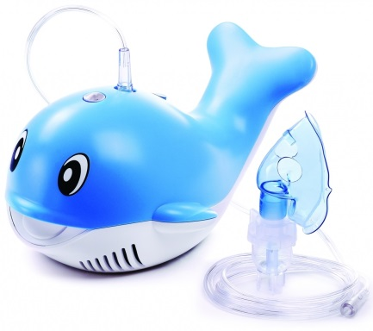
-дозирующие аэрозольные ингаляторы (портативные ингаляторы, которые удобно носить с собой и использовать как средство скорой помощи для купирования приступа бронхиальной астмы)

-порошковые ингаляторы
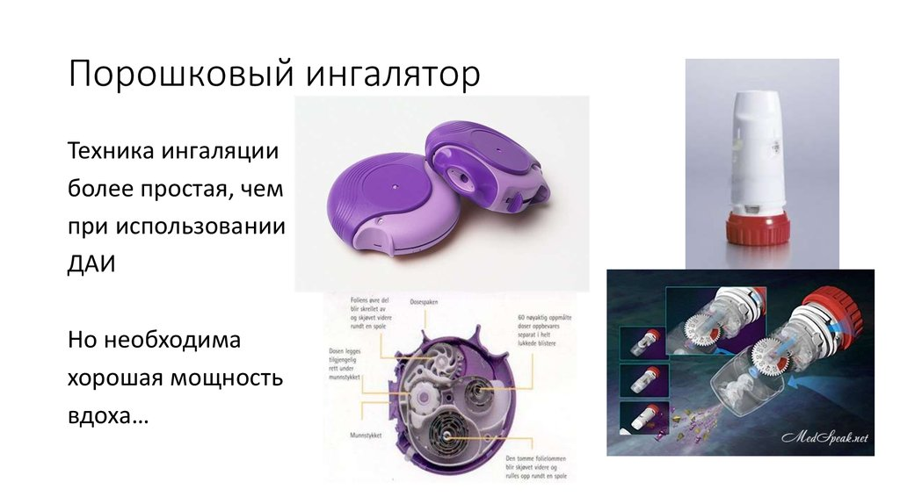

Электрическая зубная щетка- это щётка, щетинки которой вибрируют c помощью электрического моторчика. Как правило, этот моторчик встроен в корпус щетки и берёт питание от аккумулятора, либо от батарейки. Щетинки вибрируют либо вверх-вниз, либо возвратно-вращательно.
Электрические зубные щетки можно классифицировать в зависимости от скорости движения щетинок:
- стандартные;
- звуковые (движения щетинок, а не моторчика слышны человеческому уху - эта щётка считается звуковой);
- ультразвуковые (движения за пределами слышимости человеческого уха - это ультразвуковая щётка)

Назальный аспиратор — это прибор для отсасывания слизи из носовых ходов ребенка.
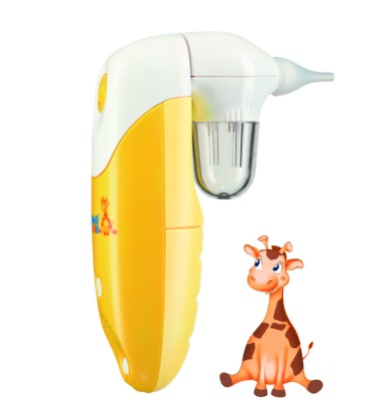

Вибромассажер- один из видов аппаратного массажа. Воздействие на организм осуществляется за счет производимой вибрации, которая раздражает рецепторы на поверхности кожи, внутри органов, а также в сухожилиях и мышцах.
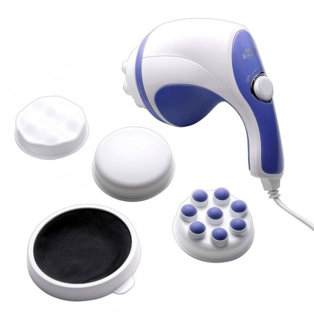

Ирригатор - это аппарат, смывающей струей воды или лекарственного препарата все бактерии даже из труднодоступных зон полости рта.

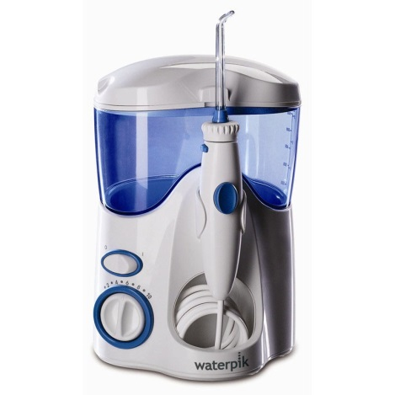

Соляная лампа- представляет собой обыкновенный светильник с электрической лампочкой, размещенной внутри плафона из каменной соли. является полезным помощником для мам в поддержании здоровья их малышей. Прибор можно использовать в комнатах детей всех возрастов, в том числе новорожденных.
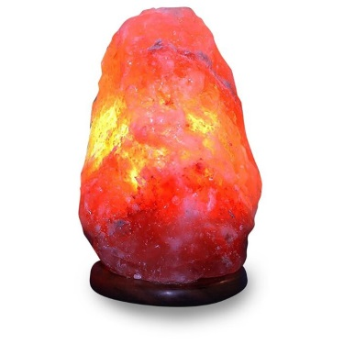

3. Ассортимент шприцев и систем для трансфузий.
Шприц – инструмент для дозированного введения в ткани организма жидких ЛС, отсасывания экссудатов и других жидкостей, а также для промывания полостей.
Классификация:
- Виды
-Общего пользования
-Инсулиновые
-Для промывания полостей
-Туберкулиновый
-Для вливания
-Для введения противозачаточных средств
- Конструкция
- двухкомпонентные;
- трехкомпонентные;
- Объем цилиндра
- до 1 мл (для внутрикожных проб, при прививках, для введения препаратов);
- 2-22 мл (для подкожных (до 3 мл), внутримышечных (до 10 мл) и внутривенных (до 22 мл) инъекций);
- 30-100 мл (для санации, для аспирации жидкостей, при промывании полостей и для введения питательных растворов).
- Крепление иглы
- луер слип (иглу надевают на шприц);
- луер лок (игла вкручивается);
- катетер-тип (используют при кормлении через зонд или при введении препаратов посредством катетера);
- интегрированная игла (игла несъемная, уже интегрированная в сам корпус).
- Число использований
- одноразовые;
- многоразовые;
- По конструкции конуса
- концентрическое (расположение конуса в центре цилиндра);
- эксцентрическое (боковое расположение)Таким инструментом (22 мл) обычно берут кровь из вены
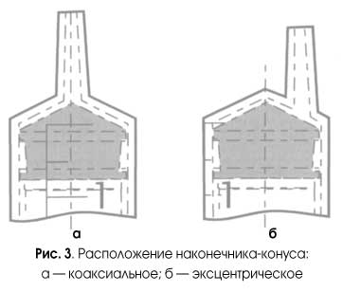

- Цельность
- разборные;
- неразборные.
Шприцы бывают емкостью: 1 2 3 5 10 20 50 60 100 150 250 мл.
Иглы для инъекций –это колющий хирургический предмет для выполнения лечебных и диагностических операций( вливаний и извлечения жидкости).

Тип иглы
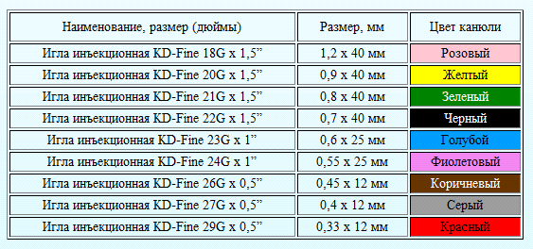
Система для трансфузий - медицинское устройство, предназначенное для переливания или вливания крови, ее компонентов и заменителей. Предназначена для использования с трансфузионными пакетами и стеклянными флаконами. В состав устройства входит: защитный колпачок (2шт), игла пластиковая, капельница с фильтром 15 н/м, прозрачная соединительная, гибкая трубка 150 см, коннектор, воздухозаборный клапан, роликовый регулятор (длина зажима 53 мм), игла металлическая 18G (1,2х40 мм).
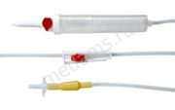

4.Маркировка шприцев и игл для инъекций.
Красный цвет должен применяться для шприцев U-40 ("INSULIN U-40") и оранжевый цвет должен применяться для шприцев U-100 ("INSULIN U-100"). Красный и оранжевый цвета должны применяться только для маркировки концентрации инсулина.
Цветовое кодирование может применяться при маркировке цилиндра шприца, изготовлении защитных колпачков или на всей упаковке.
Шприц или детали шприца должны быть дополнительно маркированы следующей информацией:
- слова «для однократного применения» или эквивалент; не должен использоваться термин «утилизируемый»;
- знак «Предохранение от повторного применения»;
- наименование и/или торговую марку и страну-изготовителя;
- слово «стерильно» или эквивалентный соответствующий знак;
- номер партии с указанием слова «партия» (или эквивалентный знак);
- дату истечения срока годности (год и месяц), заданную словами «годен до…» (или эквивалентный знак);
- описание содержимого, включающее в себя значения номинальной вместимости шприца, наружного диаметра и длины встроенной иглы.

Иглы для шприцев типов 3 и 4 должны соответствовать требованиям ISO 7864, кроме размеров и технических характеристик, которые должны соответствовать приложению D настоящего стандарта.
Трубка иглы для шприцев типов 5, 6, 7 и 8 должна соответствовать требованиям ISO 9626, кроме размеров и технических характеристик, которые должны соответствовать приложению D настоящего стандарта. Острие иглы должно соответствовать требованиям ISO 7864.

5.Правила хранения
Шприцы и системы для трансфузий необходимо предохранять от прямых солнечных лучей, повышенной температуры, влажность не должна превышать 65%. В аптеке они хранятся в шкафах открытого типа в материальной комнате. Каждый вид шприцев имеет свои сроки годности. После их истечения использование в медицинских целях не допускается. Срок хранения шприца составляет 3 – 5 лет, если целостность упаковки изделия не будет нарушена.
6. Правила реализации медицинской техники. Предпродажная подготовка .Оформление документов при продаже. Правила возврата товаров надлежащего качества.
Медицинская техника реализуется по запросу покупателя. Фармацевт перед продажей товара проводит осмотр , проверку качества ( по внешним признакам), целостность и работу устройства, консультирует покупателя о надлежащих правилах его эксплуатации. При продаже изделий медицинского назначения аптечное учреждение доводит до сведения покупателя о соответствии товаров, которые промаркированы в установленном порядке и имеют знак соответствия и предоставляются потребителю по его требованию с одним из следующих документов:
• сертификат или декларация о соответствии;
• копия сертификата, заверенная держателем подлинника сертификата, нотариусом или органом по сертификации товаров, выдавшим сертификат;
• товарно-сопроводительные документы, оформленные изготовителем или поставщиком (продавцом) и содержащие по каждому наименованию товара сведения о подтверждении его соответствия установленным требованиям (номер сертификата соответствия, срок его действия, орган, выдавший сертификат, или регистрационный номер декларации о соответствии, срок ее действия, наименование изготовителя или поставщика (продавца), принявшего декларацию, и орган, ее зарегистрировавший.
При продаже покупателю выдается гарантийный талон.
В аптеке, в материальной комнате, где находятся на хранении изделия медицинского назначения, должно быть обеспечены правильные условия их хранения с соблюдением их срока годности.
В соответствии с Постановлением Правительства № 55 ,товары аптечного ассортимента надлежащего качества, не подлежат возврату и обмену на аналогичный товар других размера, формы, габарита, фасона, расцветки или комплектации.

Оценка-5

